Санкт-Петербургский Национальный Исследовательский Университет ИТМО
Факультет Программной Инженерии и Компьютерной Техники


Лабораторная работа № 1
По дисциплине
Основы профессиональной деятельности
Вариант №25509

Выполнил студент группы P3132:
Васидов Мухаммадсаид Абдуфаттохович

Преподаватель:
Жук Иван Александрович

Санкт-Петербург - 2025
Текст задания
1. Создать приведенное в варианте дерево каталогов и файлов с содержимым. В качестве корня дерева использовать каталог lab0 своего домашнего каталога. Для создания и навигации по дереву использовать команды: mkdir, echo, cat, touch, ls, pwd, cd, more, cp, rm, rmdir, mv.

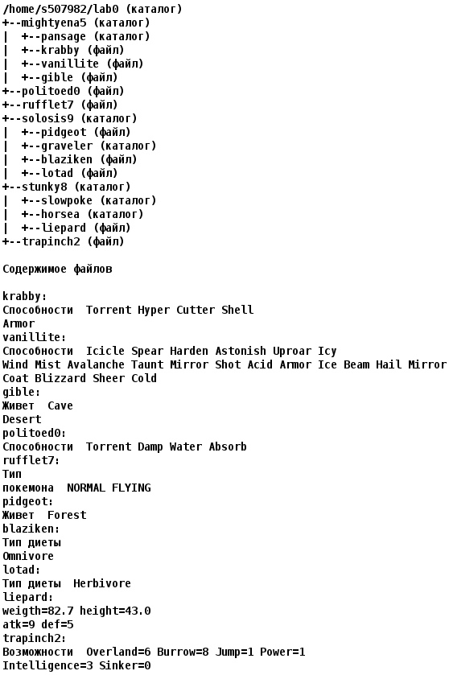

2. Установить согласно заданию права на файлы и каталоги при помощи команды chmod, используя различные способы указания прав.
- mightyena5: владелец должен записывать директорию и переходить в нее; группа-владелец должна читать и записывать директорию; остальные пользователи должны только переходить в директорию
- pansage: r-x--x-w-
- krabby: права 066
- vanillite: владелец должен читать и записывать файл; группа-владелец должна записывать файл; остальные пользователи должны не иметь никаких прав
- gible: владелец должен читать и записывать файл; группа-владелец должна не иметь никаких прав; остальные пользователи должны не иметь никаких прав
- politoed0: права 664
- rufflet7: владелец должен не иметь никаких прав; группа-владелец должна не иметь никаких прав; остальные пользователи должны читать и записывать файл
- solosis9: права 330
- pidgeot: r--r--r--
- graveler: владелец должен записывать директорию и переходить в нее; группа-владелец должна записывать директорию и переходить в нее; остальные пользователи должны читать директорию и переходить в нее
- blaziken: права 004
- lotad: владелец должен читать файл; группа-владелец должна не иметь никаких прав; остальные пользователи должны читать файл
- stunky8: права 317
- slowpoke: владелец должен читать, записывать директорию и переходить в нее; группа-владелец должна записывать директорию и переходить в нее; остальные пользователи должны читать, записывать директорию и переходить в нее
- horsea: права 551
- liepard: владелец должен не иметь никаких прав; группа-владелец должна читать и записывать файл; остальные пользователи должны записывать файл
- trapinch2: права 644

3. Скопировать часть дерева и создать ссылки внутри дерева согласно заданию при помощи команд cp и ln, а также комманды cat и перенаправления ввода-вывода.
- создать символическую ссылку c именем Copy_39 на директорию stunky8 в каталоге lab0
- объеденить содержимое файлов lab0/mightyena5/krabby, lab0/solosis9/lotad, в новый файл lab0/politoed0_22
- скопировать содержимое файла politoed0 в новый файл lab0/mightyena5/giblepolitoed
- скопировать файл politoed0 в директорию lab0/stunky8/slowpoke
- скопировать рекурсивно директорию solosis9 в директорию lab0/stunky8/slowpoke
- cоздать жесткую ссылку для файла trapinch2 с именем lab0/mightyena5/gibletrapinch
- cоздать символическую ссылку для файла politoed0 с именем lab0/stunky8/liepardpolitoed

4. Используя команды cat, wc, ls, head, tail, echo, sort, grep выполнить в соответствии с вариантом задания поиск и фильтрацию файлов, каталогов и содержащихся в них данных.
- Рекурсивно подсчитать количество строк содержимого файлов из директории lab0, имя которых заканчивается на 'e', результат записать в файл в директории /tmp, ошибки доступа не подавлять и не перенаправлять
- Вывести рекурсивно список имен и атрибутов файлов в директории lab0, содержащих строку "li", список отсортировать по убыванию даты изменения записи о файле, подавить вывод ошибок доступа
- Вывести содержимое файла rufflet7 с номерами строк, оставить только строки, содержащие "re", регистр символов игнорировать, ошибки доступа не подавлять и не перенаправлять
- Вывести рекурсивно список имен файлов в директории solosis9, список отсортировать по имени a->z, ошибки доступа не подавлять и не перенаправлять
- Подсчитать количество символов содержимого файла politoed0, результат дописать в тот-же файл, добавить вывод ошибок доступа в стандартный поток вывода
- Рекурсивно вывести содержимое файлов с номерами строк из директории lab0, имя которых начинается на 'l', строки отсортировать по имени a->z, добавить вывод ошибок доступа в стандартный поток вывода.
5. Выполнить удаление файлов и каталогов при помощи команд rm и rmdir согласно варианту задания.
- Удалить файл politoed0
- Удалить файл lab0/mightyena5/gible
- Удалить символические ссылки Copy_*
- Удалить жесткие ссылки lab0/mightyena5/gibletrapin*
- Удалить директорию solosis9
- Удалить директорию lab0/mightyena5/pansage

Исходный код программы

https://gitlab.se.ifmo.ru/vosidov_msaid/opd-lab1

Выводы по работе
При выполнении данной лабораторной работы я изучил различные команды для UNIX-систем, с помощью которых можно выполнять множество действий с файлами, а также установил вторую операционную систему на ноутбук. Знания, полученные при выполнении этой работы, фундаментальные и помогут мне в будущем при работе в файловой системе.

